RZ LESÁK:

Rekreační středisko Lesák leží v idylické krajině lesů a rybníků, přímo na břehu rybníka Hejtman.
Městečko Chlum u Třeboně s barokním zámečkem je vzdáleno 16 km od Třeboně. Místo je zárukou klidné rekreace a odpočinku všem věkovým kategoriím s možností koupání, vodních sportů, rybaření, houbaření, vycházce, cykloturistiky po hrázích rybníků (oblíbená naučná stezka okolo Třeboně měří 30 km), dále motoristických výletů po jižních Čechách a Dolním Rakousku.

UBYTOVÁNÍ:

Hlavní budova
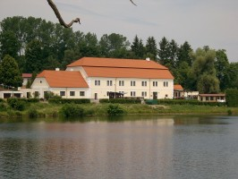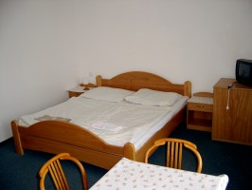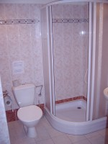

4x třílůžkový pokoj, samostatné příslušenství, TV, lednice
1x dvoulůžkový pokoj, samostatné příslušenství, TV, lednice
3x apartmán 2 pokoje, TV, lednice
- Ubytování v tomto objektu pouze bez psa

Budova „Hokejka“
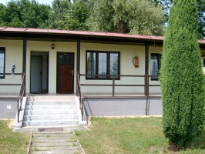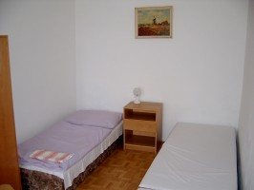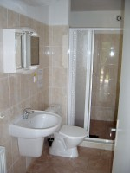

4x třílůžkový pokoj, samostatný vchod, samostatné příslušenství, TV
4x čtyřlůžkový pokoj, samostatný vchod, samostatné příslušenství, TV
1x 2x třílůžkový, průchozí, samostatný vchod, samostatné příslušenství, TV
Klubovna – učebna s TV a stolními fotbálky

Budova „Třešeň“ a budova „Pařez“

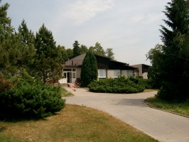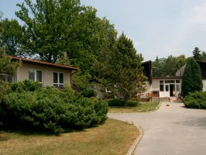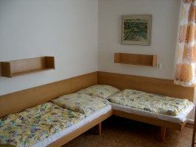

50 lůžek, bezbariérový přístup, sociální zařízení pro zdravotně a tělesně postižené

Každá budova:

11x čtyřlůžkový pokoj, společné příslušenství pro 3 pokoje
1x dvoulůžkový pokoj, společné příslušenství
2x dvoulůžkový pokoj, samostatné příslušenství
Klubovna – učebna s TV a chladničkou

Stravování

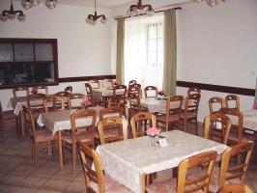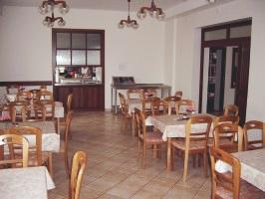

Vynikající domácí kuchyně
Plná penze (snídaně, oběd, večeře), při pořádání škol v přírodě také dopolední a odpolední svačina
Polopenze (snídaně, večeře)

Časy jídel:

08,00 hodin – snídaně
12,00 hodin – oběd
18,00 hodin – večeře

Kudy k nám:
- autem z Třeboně směr Suchdol nad Lužnicí, za obcí Majdalena u železniční stanice doleva - 5 km východně Chlum u Třeboně
- areál RS Lesák je po přejezdu hráze rybníka Hejtman na jeho břehu, vjezd branou proti zámku
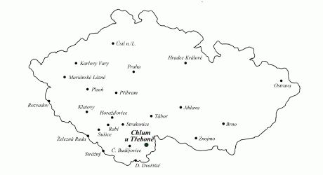
Tipy na výlety:

- Gmünd, malebné město Dolních Rakous, vzdálené 25 km
- České Budějovice 45 km, Hluboká nad Vltavou 55 km
- Český Krumlov 70 km, Lipno 90 km, Jindřichův Hradec 24 km
- Město Třeboň 20 km, Nové Hrady 29 km
RŮŽENKA - KAVÁRNA S RESTAURACÍ
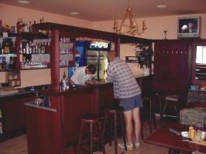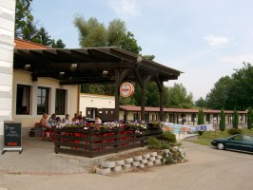
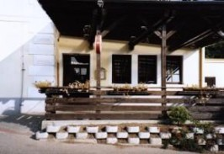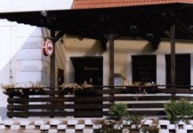

FOTOGALERIE
